Муниципальное автономное учреждение дополнительного образования «Дом детского творчества»
Княжпогостского района

VI Международный конкурс педагогического мастерства

«Идеи образования 2023»

Мастер-класс: «Плетение косы в технике «Бутербродного подплёта»

Автор: Янкович Раиса Михайловна,
педагог дополнительного образования,
МАУДО «ДДТ» Княжпогостского район

Емва, 2022

Цель мастер-класса: обучить плетению косы из четырех прядей в технике «бутербродного подплёта».
Задачи:
Обучающая: научить выполнять плетение четырехпрядной косы в технике «Бутербродного подплёта», применять его при выполнении причёсок различных назначений (повседневные, вечерние, праздничные);
Развивающая: развитие интереса к современным, модным направлениям в прическах и формирование эстетического вкуса;
Воспитательная: формирование и укрепление таких качеств личности, как терпение, стремление к творческому росту, самодисциплина, ответственность.
Ожидаемые результаты:
Предметные: умеют использовать технику «Бутербродного подплёта» при плетении кос с четным количеством прядей.
Метапредметные: умеют концентрировать внимание, принимать и понимать цель выполняемых действий, выполнять работу по определенному алгоритму деятельности, контролировать и оценивать результаты своей деятельности, вносить необходимые коррективы (по необходимости). Принимают и предлагают свои креативные решения в процессе деятельности. Умеют общаться и взаимодействовать со сверстниками и педагогом на принципах уважения и доброжелательности, стремятся оказывать помощь и моральную поддержку сверстникам при выполнении творческих заданий.
Личностные: проявляют интерес и положительное отношение к познавательной деятельности, осваивают новые виды деятельности, участвуют в творческом процессе, осознают свои трудности и стремятся к их преодолению.
Возраст участников: 12-16 лет.
Время мастер-класса: 45 мин.
Форма: коллективная, групповая - по 2 человека.
Методы: словесный, наглядный, практический.
Приемы: объяснение, консультация, демонстрация.
Использование наглядности: образец готовой работы выполненной педагогом на манекене головы человека.
Инструменты и материалы: расчески с крупными зубьями для расчёсывания волос; расчёски плоские с хвостиком, для создания проборов и выделения прядей; ленты разной ширины и цвета; зажимы, невидимки, пульверизаторы с водой.
Наглядные пособия: карта - схема простой трехпрядной косы, карта-схема плетения четырехпрядной косы с лентой; карта-схема плетения косы в технике «Бутербродного подплёта».
Ход мастер-класса:
1.Вступительная часть: приветствие, сообщение темы.
2.Вводная беседа: «Краткий экскурс в историю русской косы».
3.Практическая часть.
4.Подведение итогов: демонстрация готовых работ.
5.Рефлексия.

№п/п | Этапы мастер-класса | Деятельность педагога | Время | Деятельность  участников
1. | Вступительная часть | Добрый день! Рада приветствовать вас на мастер-классе. Сегодня мы познакомимся с особенностями плетения четырехпрядной косы в новой технике. | 1 мин | Участники занимают свои места.
2. | Вводная беседа: «Краткий экскурс в историю русской косы». | Красивые, длинные волосы во все времена считались предметом особой гордости любой девушки, а на Руси к косам всегда было особое отношение.  Незамужние девушки украшали косы атласными лентами или накосниками — небольшими берестяными дощечками, украшенными бусинками.  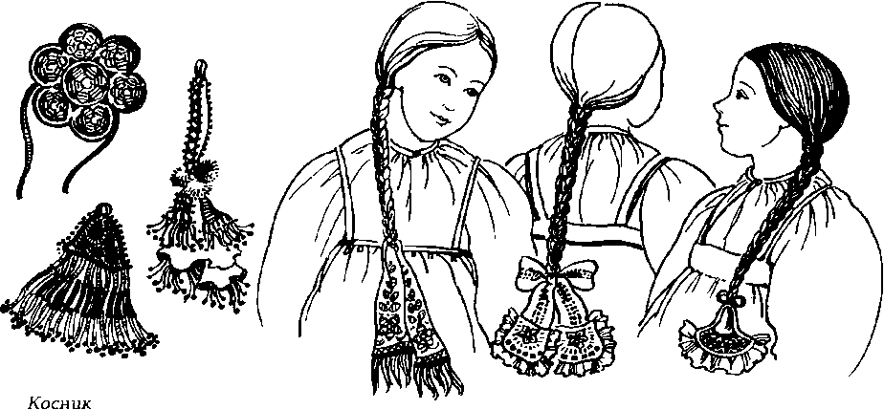  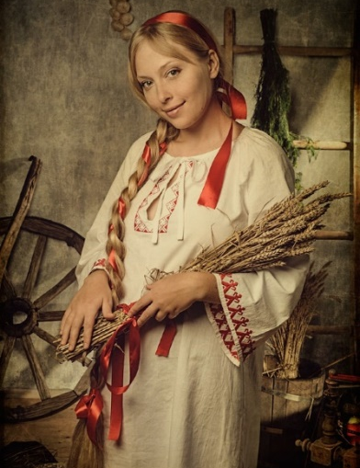  Если в косу вплетались две ленты с середины косы, это означало, что у девушки есть жених, на брак с которым благословили ее родители. Юные особы могли выходить из дома с непокрытыми волосами - они повязывали на голову атласную ленту, надевали кокошник или сплетенный венок.  У славян было не принято ходить с распущенными волосами. Девушкам позволялось распускать волосы только в бане или на некоторых языческих праздниках. По поверьям, ходить с распущенными волосами означало подвергать себя воздействию негативных сил.  В своем классическом исполнении русская коса — это то, что мы привыкли называть «колоском». И хотя такое плетение характерно для причесок разных народов, у большинства оно ассоциируется именно с Древней Русью. Чаще всего косичку делали от затылка, деля волосы прямым пробором или зачесывая их назад.  Коса в русском стиле уместна везде: на работе, на отдыхе, дома или в гостях. Трехпрядную косичку можно заплести совсем маленькой девочке, школьнице, девушке или зрелой женщине. Такую косу легко заплести самой себе — не понадобится даже просить подругу или идти в салон.  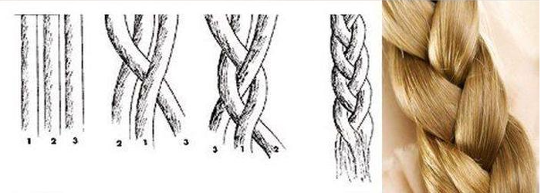  Обычный колосок смотрится скромно и непритязательно, но если применить современные техники плетения и дополнить его интересными аксессуарами — выйдет прическа для праздничного повода.  Сегодня каждая девушка может выбрать себе абсолютно любую прическу и цвет волос. Длинные, здоровые и ухоженные волосы, заплетенные в современные косы, по прежнему, словно магнит притягивают восхищенные взгляды и заставляют вспоминать о тех канонах красоты, которые подарены нашими предками.  В наше время на основе русской трехпрядной косы, применяя различные современные техники плетения (подплёт), можно создавать различные многопрядные косы с использованием лент.  - Давайте вспомним, какие мы уже знаем виды кос?  (трехпрядная, с подхватами (с подплётами), внутренняя, вывернутая, коса-рыбка и т.д.)  - Как мы уже знаем, в любой косе с четным количеством прядей с одной стороны крайняя прядь ложится ПОД ближнюю и далее по технике плетения, а с другой – НА ближнюю и так далее. С той стороны, с которой крайняя прядь ложится НА ближнюю, коса и прячется в волосы.  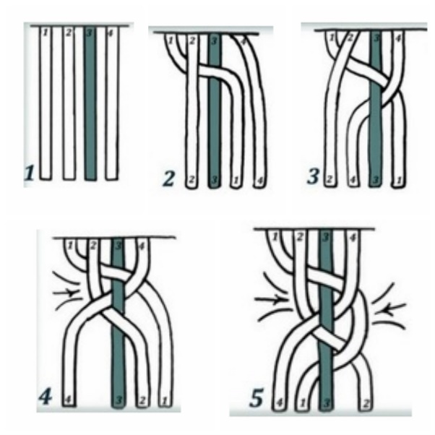  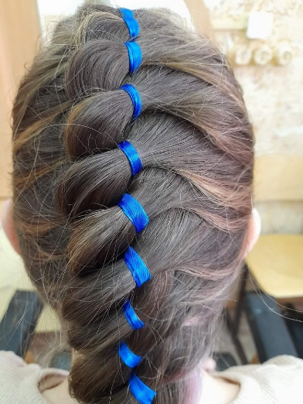  - Для того, чтобы коса выглядела одинаково с обоих сторон, мы может использовать следующую новую технику плетения: «Бутербродный подплёт».  Если с той стороны, с которой крайняя прядь ложится НА ближнюю прядь, подплёт к этой пряди сделать отдельно и положить его ПОД ближнюю прядь, получится «Бутерброд»: ближняя прядь будет располагаться между рабочей прядью свержу и подплётом к ней снизу, то коса будет выглядеть как «внешняя» («вывернутая») именно за счет того, что подплёт ложится ПОД прядь.  Далее после получившегося «Бутерброда» необходимо объединить рабочую прядь и подплёт, и после этого располагать объединенную прядь, относительно других прядей, согласно технике плетения. | 7 мин | Слушают рассказ, рассматривают иллюстрации, эмоционально погружаются в тему мастер-класса, отвечают на вопросы педагога.
3. | Практическая часть. | Рассмотрим пошаговое применение техники «Бутербродного подплёта» на примере плетения «Косы из 4 прядей с лентой (одна из прядей – лента).  Алгоритм:  - Выполните действия плетения косы: крайнюю левую прядь – ПОД ближнюю НА ленту.  - Возьмите крайнюю правую прядь и положите ее НА ближнюю прядь, ПОД ленту.  - Повторите пункт 1, добавив к рабочей пряди подплёт.  - Возьмите крайнюю правую прядь и положите ее НА ближнюю прядь.  - Отделите справа свободную прядь волос (подплёт) и положите ее ПОД ближнюю прядь. Получился «бутерброд» - прядка лежит между рабочей прядью сверху и подплётом к ней снизу.  - Добавьте подплёт к рабочей пряди. Соедините рабочую прядь и подплёт.  - Продолжайте плетение косы в соответствии с техникой: положите объединенную с подплётом прядку ПОД ленту.  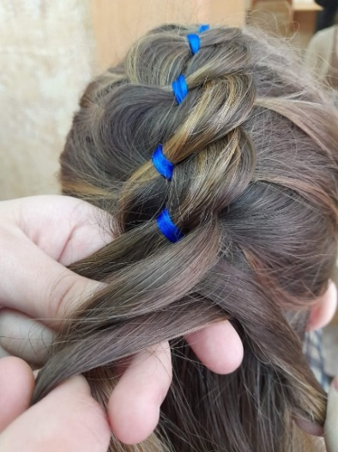  - Продолжайте плетение косы, повторяя п. 3-7.  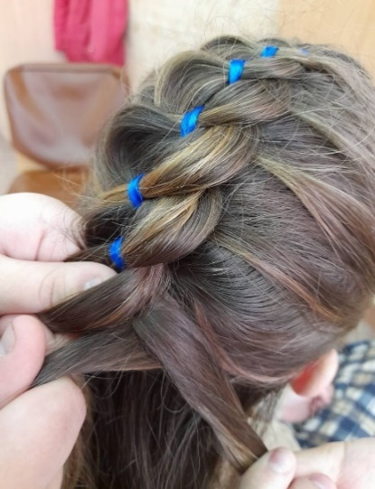  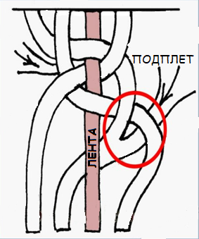 | 30 мин | Слушают алгоритм работы.  Работают под руководством педагога, задают вопросы.
4. | Подведение итогов: демонстрация готовых причесок | - А теперь давайте продемонстрируем получившиеся прически.  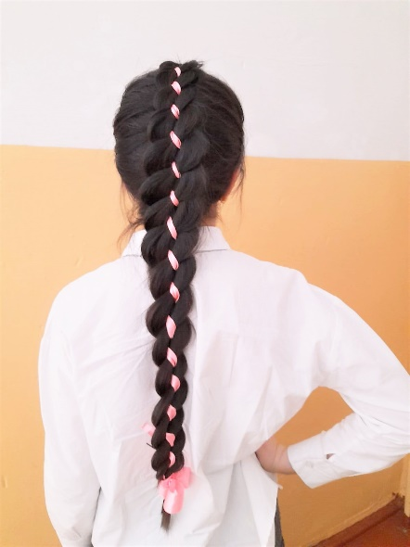  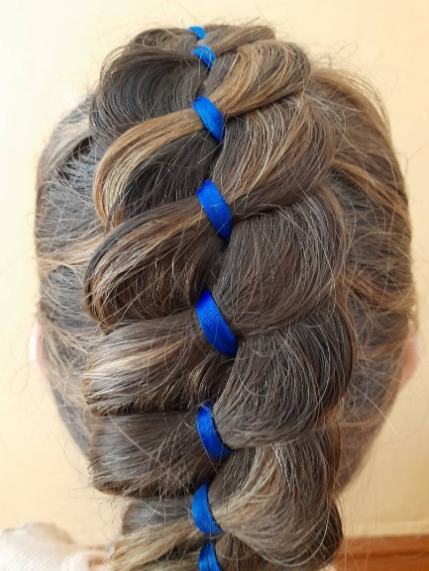  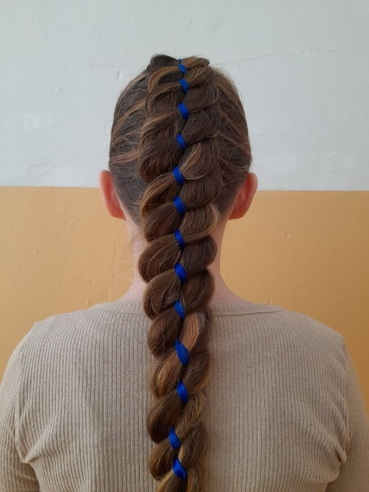 | 5 мин | Участники коллективно обсуждают свои работы. Все работы фотографируются
5. | Рефлексия | - Сегодня вы познакомились с новой техникой «Бутербродного подплёта».  - Скажите, как «Бутербродный подплёт» изменил вид четырехпрядной косы с лентой?  - Какие трудности вы испытали при применении данной техники?  Спасибо большое за работу! До новых встреч! | 2 мин | Участники мастер-класса отвечают на вопросы педагога, обмениваются опытом, занимаются самооценкой проделанной работы
Список используемых источников

- Современные причёски: повседневные и вечерние. – М.: Издательство «Эксмо»; Мой Мир ГмбХ & Ко. КГ, 2006. – 192 с.: ил.
- Патрик Кэмерон, Джеки Уэйдсон, «Прически для длинных волос», Москва, «Ниола 21-век», 2006
- Картинки [Электронный ресурс] Схемы плетения косы в бутербродный подплет: (yandex.ru) (дата обращения 04.04.2022)
- КУЛЬТУРА.РФ. Публикации раздела традиции «Символ древней косы» [Электронный ресурс] Коса: секреты прически, история, картины, традиции и обряды. (culture.ru) (дата обращения: 04.04.2022)
- Личное фото педагога.

